Мастер- класс
Самодельный музыкальный инструмент
«Музыкальные ключики»

Подготовила:
музыкальный руководитель
МДОУ «Детский сад комбинированного вида №239»
Замараева Наталья Владимировна

Цель мастер-класса: обучение участников мастер-класса изготовлению самодельного музыкального инструмента «Музыкальные ключики».
Для создания музыкального инструмента подготавливаем необходимый материал. Нам понадобится:
- Деревянная вешалка и краска по дереву (цвет по желанию).

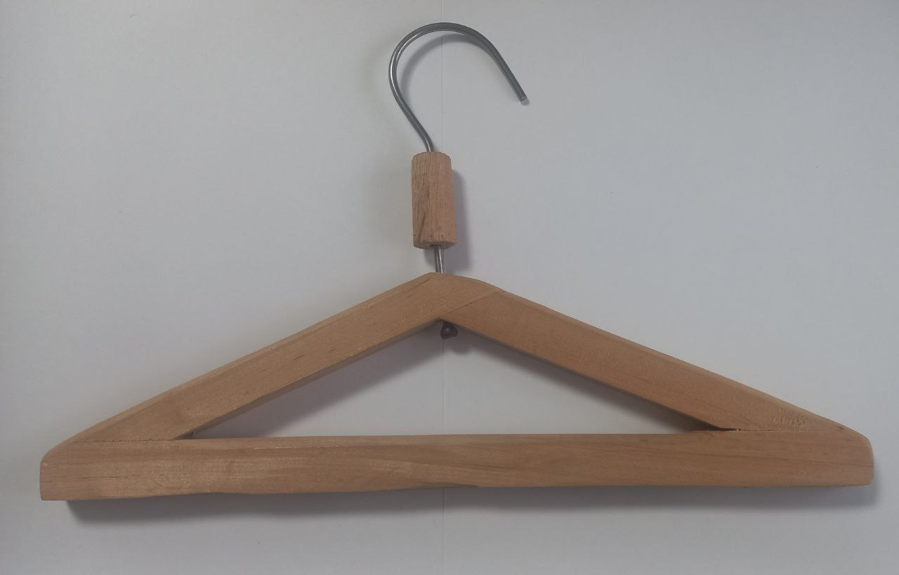 | 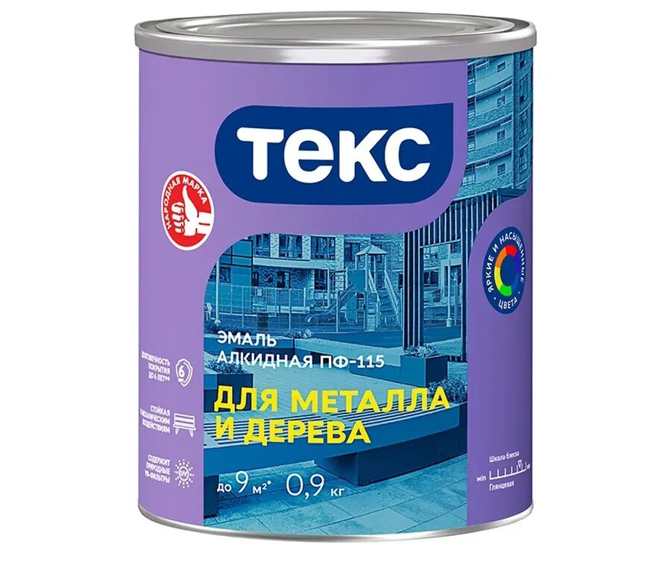

- Ключи (одинаковые или разные по форме) и аэрозольная краска (цвет по желанию)
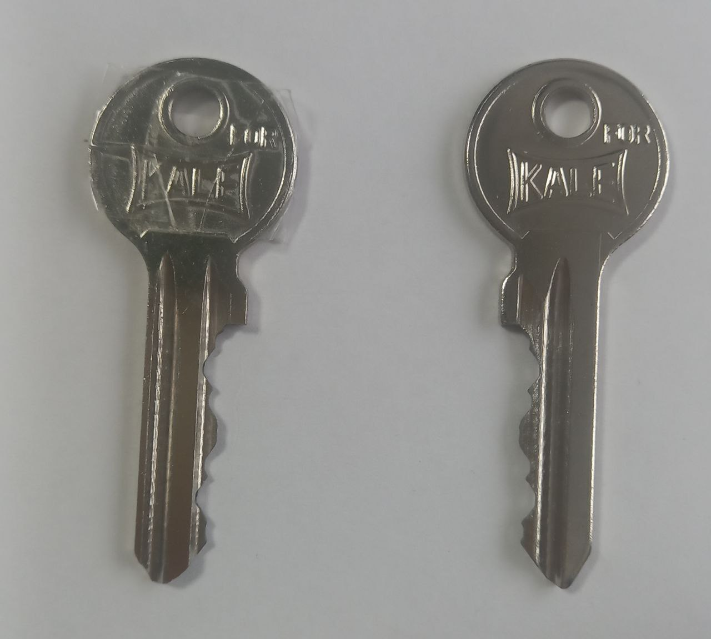 | 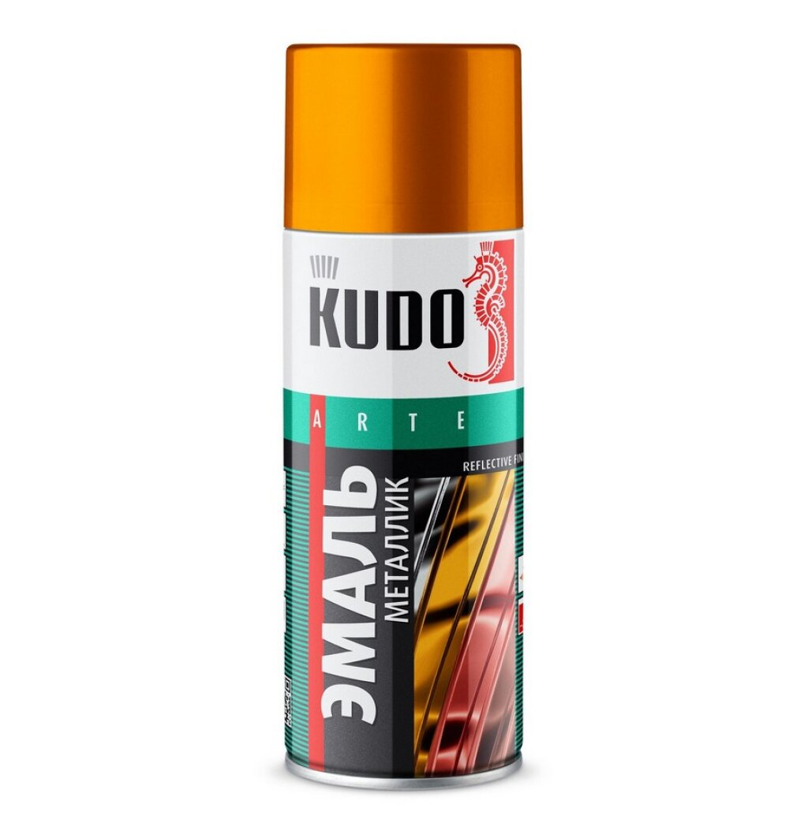

- Бисер (цвет по желанию) и леска, 11 бусинок (размер средний и цвет по желанию).
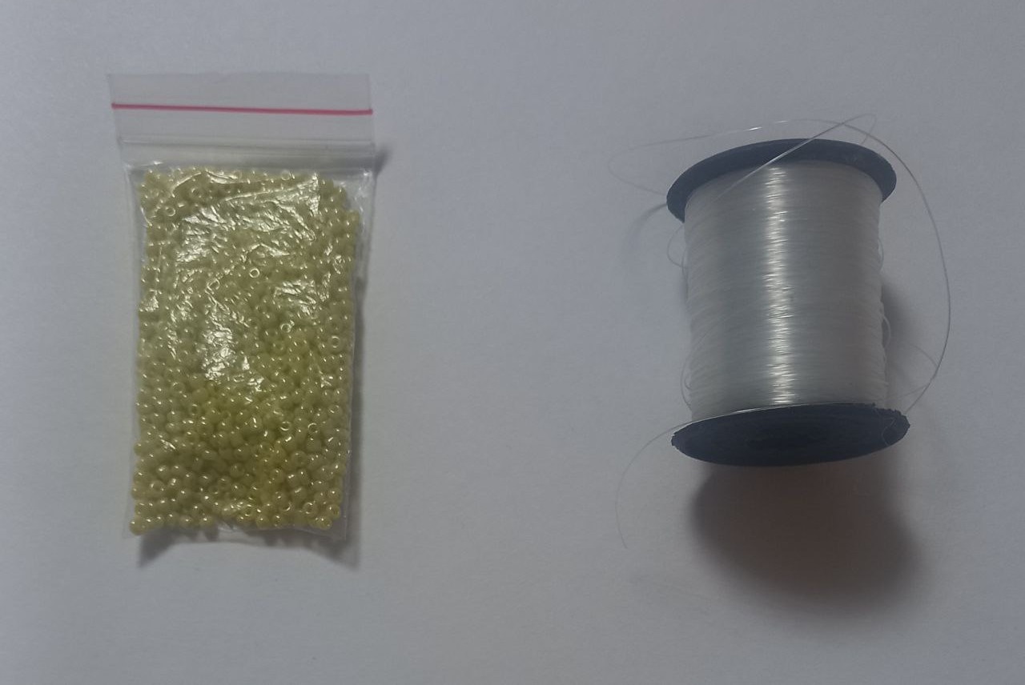 | 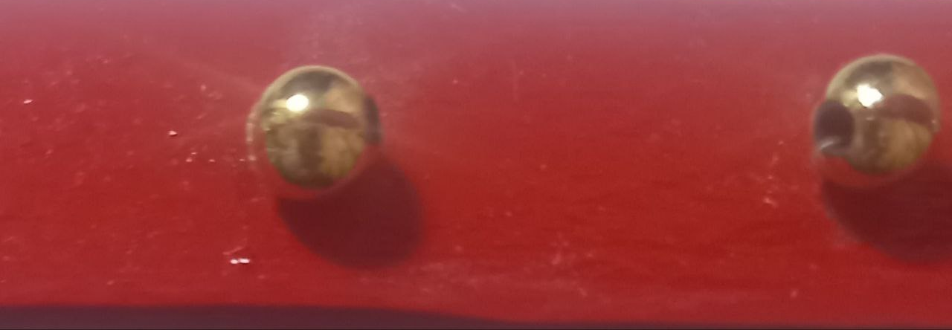

- Самоклеящаяся цветная бумага
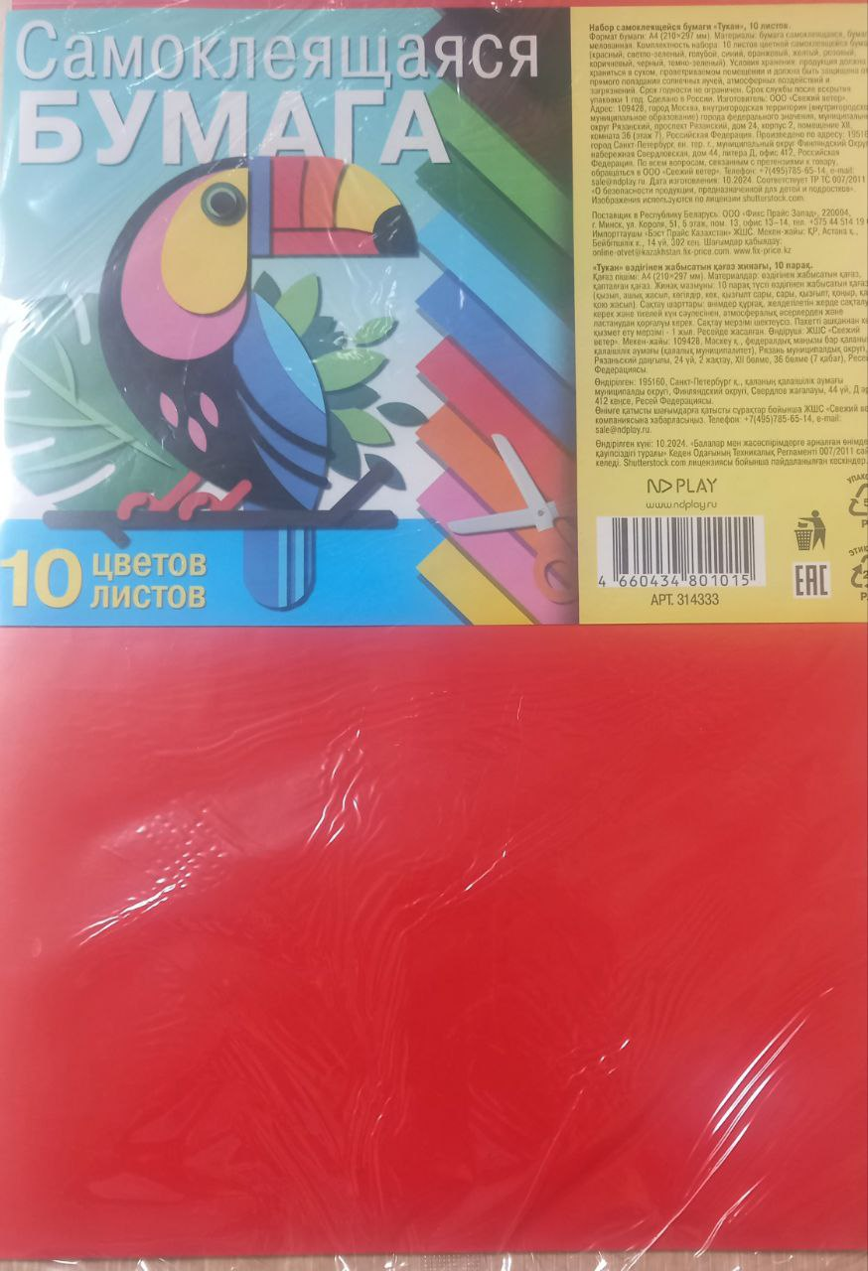

Приступаем к изготовлению музыкального инструмента.
- В вешалке внизу дрелью делаем 11 дырочек и красим вешалку. Даем высохнуть.
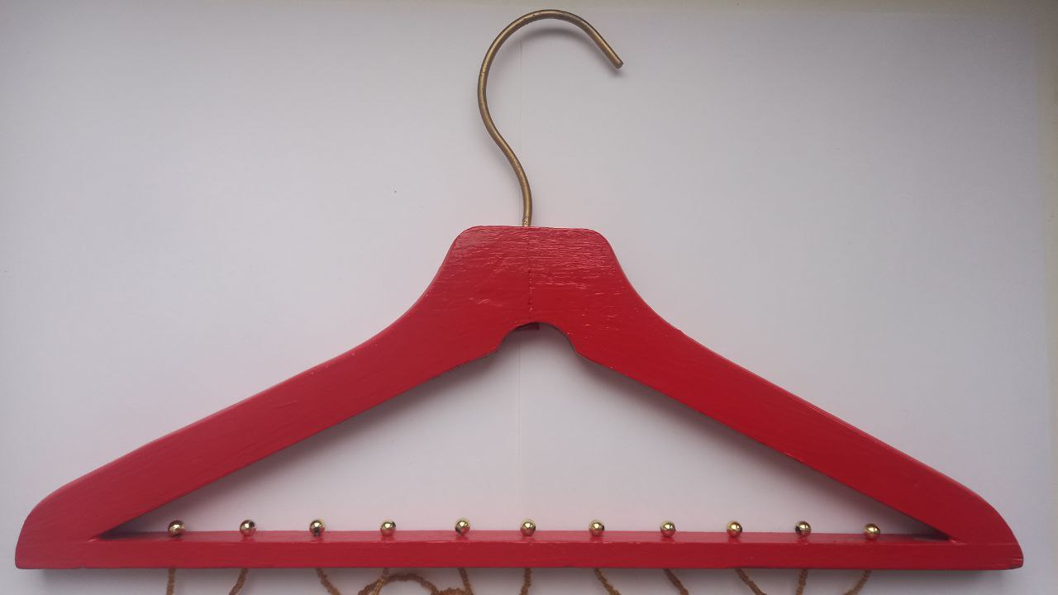

- Красим ключи с каждой стороны аэрозольной краской (на фото цвет металлик золотой). Даем высохнуть.
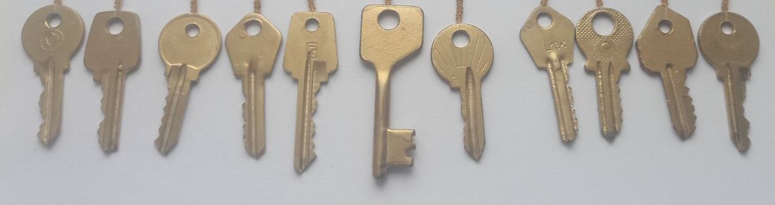

- На леску нанизываем ключ и бисер, закрепляем в вешалке бусинкой.

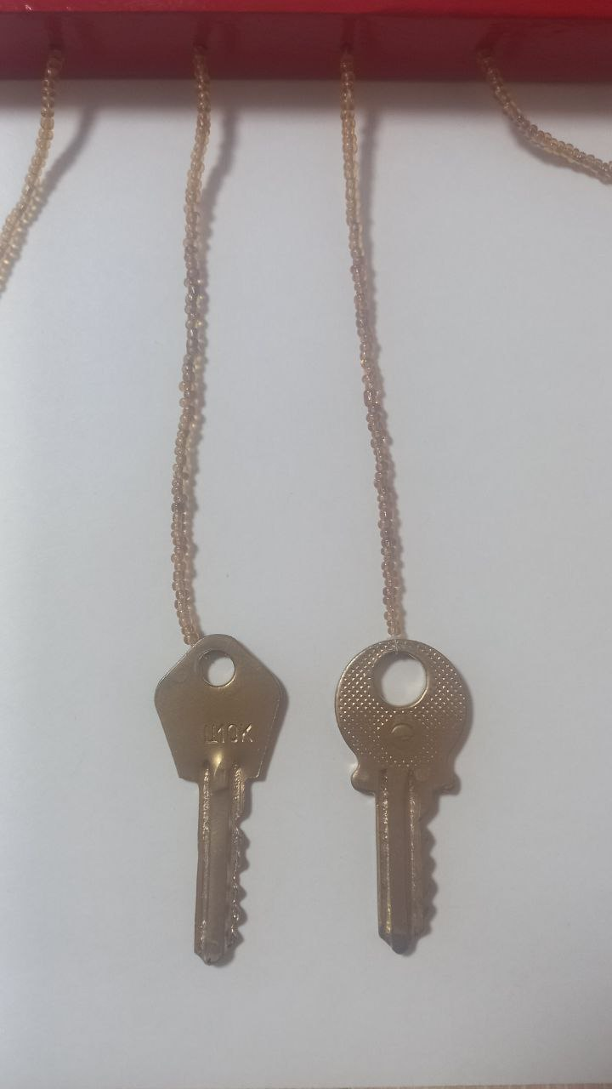

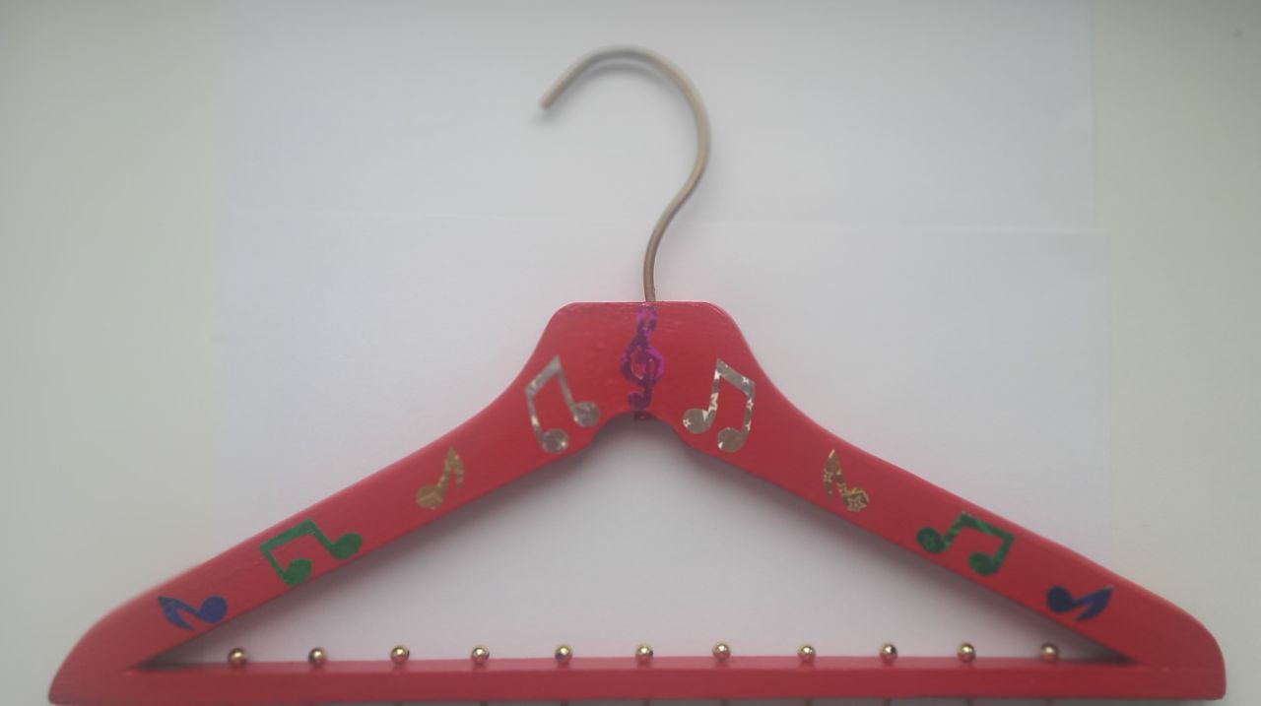
- Из самоклеящейся бумаги вырезаем нотки и наклеиваем на вешалку.

- «Музыкальные ключики» готовы!!!

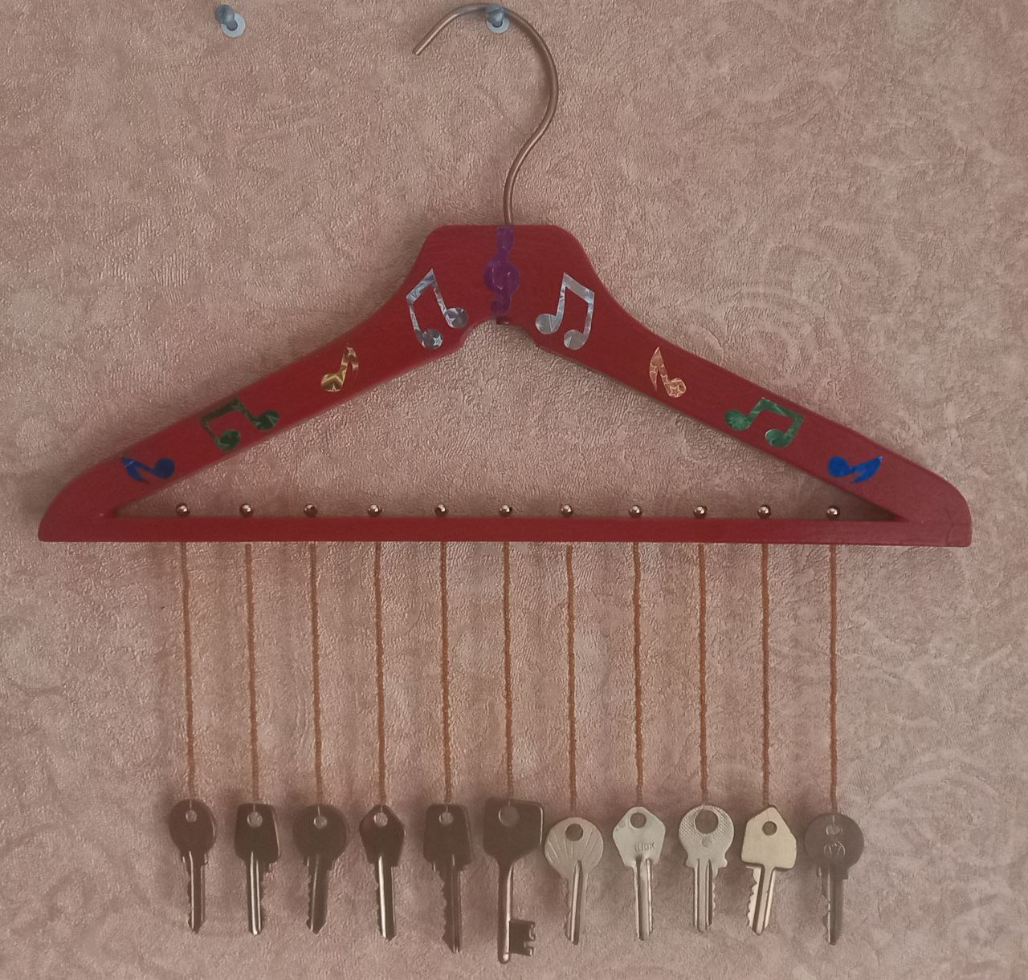

Можно играть стальной палочкой или раскачивать вешалку.

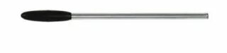
Инструмент издает красивый звонкий звук.

